

**ОТЧЕТ О ВЫПОЛНЕНИИ**

**практической работы № 10**

Выполнил: ст.гр. 2ИСП9-23

Свистунков Алексей

Специальность: 09.02.07

Информационные системы и программирование

Проверил: преподаватель Кумскова И.А.

Москва

2022

**Тема:** Модульное программирование. Методы в C#.

**Цель работы:** Получение практических навыков по разработке методов.

**Ход работы.**

**Вариант 8**

**Задание 1.**

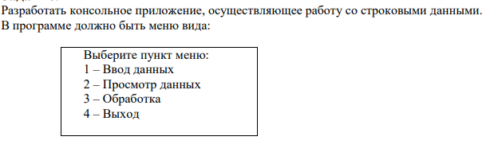

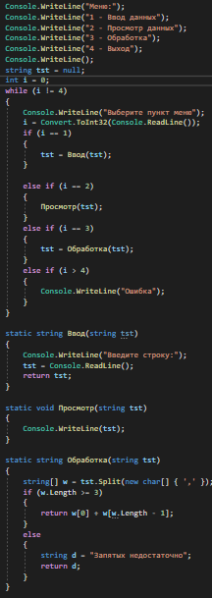

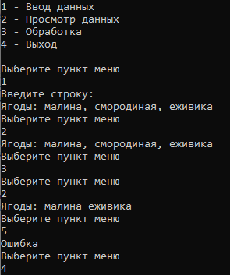

Проверка работы программы:

|  |  |  |  |  |  |  |
| --- | --- | --- | --- | --- | --- | --- |
| №  теста | Входные данные | |  | Результат | Ошибки |  |
| N | K, L | m |
| 1 |  |  |  |  |  |
| 2 |  |  |  |  |  |
| 3 |  |  |  |  |  |

Ответы на контрольные вопросы.

1. Ограничения доступа

2. Те же требования, что и к названиям переменных

3. Первое приобретает, меняет значения в то время как вторая только имеет значения

4. Возвращение в место вохода, с возможностью забрать значения переменных

5. Формальные параметры — это идентификаторы входных данных для подпрограммы. Если формальные параметры получают конкретные значения, то они называются фактическими.